**Лабораторная работа №1**

**Тема: Задача Коши. Метод Эйлера**  
Лисай Вероники   
Вариант 12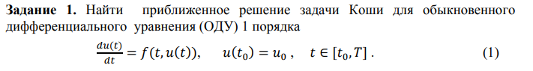



*f(t)=-y/t+((t+1)/t)*exp(t)*

*t0=1, T=2*

*u0=e*

*h=0.05*

***Формулы для решения задач****:*

*Явный метод Эйлера*

$$y_{i+1}= y_{i}+hf\left(t_{i+1},y_{i+1}\right), i=\overline{0,N-1}$$

*Метод Коши-Эйлера*

y_1=y0+h*func(t0,y0);

y1=y0+h/2*(func(t0,y0)+func(t0+h,y_1));

***Решение:***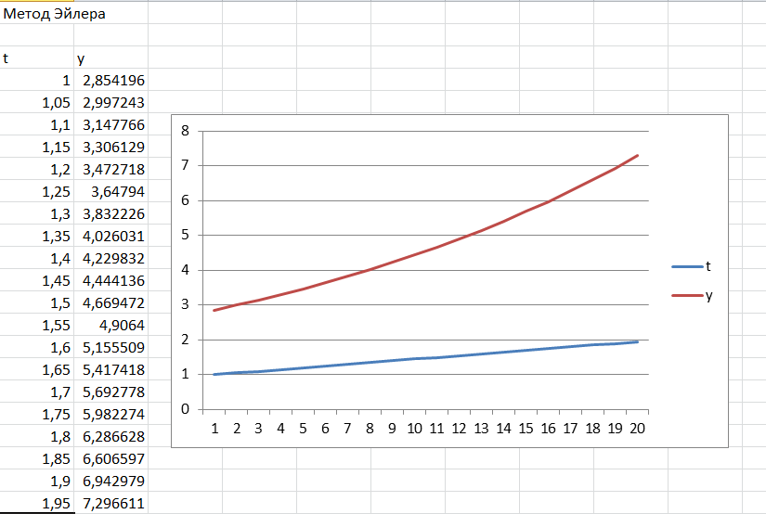

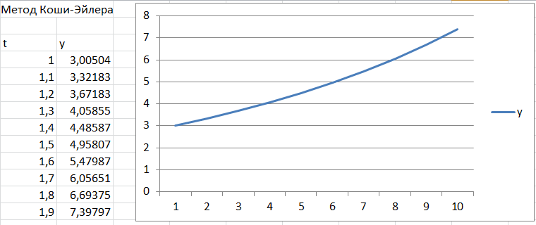

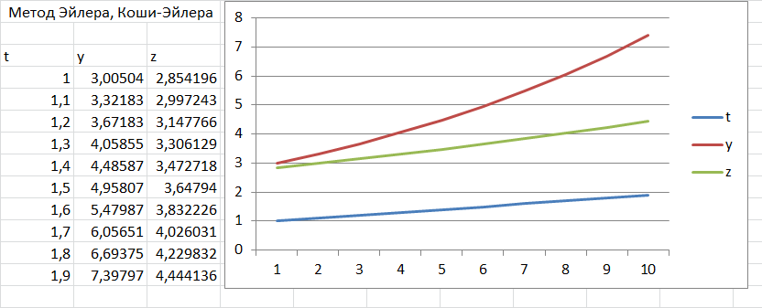

***Код программы:***

package com.company;  
import java.lang.*;  
  
public class Main  
{  
 public static double func(double t, double y)  
 {  
 return (-y/t+((t+1)/t)*Math.*exp*(t));  
 }  
 public static void explicit()  
 {  
 double y0=Math.*E*;  
 double h=0.05;  
 double t0=1;  
 int i=0;  
 do{  
 double y1=y0+h\**func*(t0,y0);  
 double dif=Math.*abs*(y1-y0);  
 System.*out*.println("i= "+i+" t= "+t0+" y= "+y1+" difference between y= "+dif);  
 y0=y1;  
 t0+=h;  
 i++;  
 }while(t0<2);  
 }  
 public static void koshieiler()  
 {  
 double y0=Math.*E*;  
 double h=0.1;  
 double t0=1;  
 int i=0;  
 do{  
 double y_1=y0+h\**func*(t0,y0);  
 double y1=y0+h/2*(*func*(t0,y0)+*func*(t0+h,y_1));  
 double dif=Math.*abs*(y1-y0);  
 System.*out*.println("i= "+i+" t= "+t0+" y= "+y1+" difference between y= "+dif);  
 y0=y1;  
 t0+=h;  
 i++;  
 }while(t0<2);  
 }  
 public static void main(String[] args) {  
 *explicit*();  
 System.*out*.println("\n\n");  
 *koshieiler*();  
 }  
}

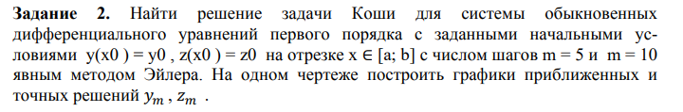

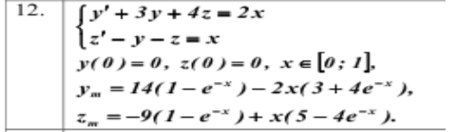

***Формулы для решения задач****:*

$$y_{i+1}= y_{i}+hf\left(t_{i+1},y_{i+1}\right), i=\overline{0,N-1}$$

***Решение:***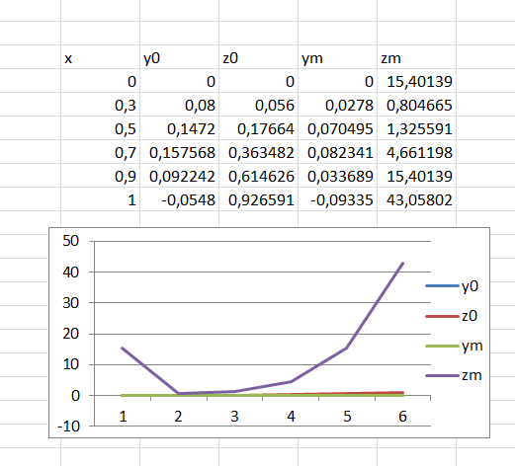

***Код программы:***

package com.company;  
import java.lang.*;  
  
  
  
 public class Main{  
 public static double funcy(double x, double y, double z) {  
 return (2 * x - 3 * y - 4 * z);  
 }  
  
 public static double funcz(double x, double y, double z) {  
 return (x + y + z);  
 }  
  
 public static double ym(double x) {  
 return (14 * (1 - Math.*exp*(-x)) - 2 * x * (3 + 4 * Math.*exp*(-x)));  
 }  
  
 public static double zm(double x) {  
 return (-20 * Math.*exp*(2 * x) + 8 * Math.*exp*(3 * x) + 3 * Math.*exp*(x) + 12 * x + 10);  
 }  
  
 public static void main(String[] args) {  
 double y0=0;  
 double z0=0;  
 double h=0.2;  
 for(double x0=0;x0<=1;x0+=h){  
 y0=y0+h\**funcy*(x0,y0,z0);  
 z0=z0+h\**funcz*(x0,y0,z0);  
 System.*out*.printf("y=%7f z=%7f Ym=%7f Zm=%7f%n",y0,z0,*ym*(x0),*zm*(x0));  
  
 }  
 }  
}